Andacht zum 14. Sonntag nach Trinitatis,
10. 9. 2023 und September 2023

Text: Johannes 14,6
Jesus sagt: ICH bin der Weg und die Wahrheit und das Leben; niemand kommt zum Vater denn durch MICH.
Gedanken zum Text:

Der Evangelist Johannes verdichtet die Kernaussagen über Jesus in den berühmten „Ich bin – Worten“. Dabei fordert dieser Satz vom Weg, der Wahrheit und dem Leben uns heute wohl am meisten heraus. Leben wir doch Gott sei Dank in einer Gesellschaft, in der die individuelle Meinungs- und Glaubensfreiheit ganz oben steht. Da bestimmt doch jeder selbst „seinen Weg“, vertritt „seine Wahrheit“ und gestaltet „sein Leben“ nach eigenen Vorstellungen. Heraus kommt eine unübersichtliche Vielfalt, die für nicht wenige verstörend ist. So haben Meinungsmacher und Welterklärer Zulauf, die behaupten, auf geradem Weg und mit ihrer Wahrheit zu einem „sicheren“ Leben (zurück) führen zu können. Gott sei Dank: Wenn Jesus im Johannesevangelium sagt: ICH bin der Weg und die Wahrheit und das Leben – dann ist das keine Meinungsmache und erst recht kein politisches Programm. IHM geht es weder um angebliche Lösungswege für alle Probleme und einseitige Wahrheiten auf Kosten anderer, noch um unhaltbare Versprechungen eines sorgenfreien Lebens. SEIN Weg hat ein anderes Ziel, seine Wahrheit einen tieferen Grund und SEIN Leben eine viel größere, für uns Menschen unfassbare Dimension. Jesus sagt: ICH bin der Weg – und lädt uns ein, SEINEM Weg zu folgen. Auf SEINEM Weg können wir erfahren, dass Frieden und Gerechtigkeit nicht nur ein Traum bleiben müssen, weil wir den Mut und die Kraft spüren, Menschen anzunehmen, wie sie sind und einander zu vergeben. Das ist SEIN Weg, der zu Gott führt und keiner sonst. Das ist die Wahrheit. „Ich bin die Wahrheit…“, sagt Jesus. Das kann kein Mensch von sich sagen. Denn niemand ist im alleinigen Besitz der Wahrheit, auch wenn es immer wieder Leute gibt, die das dreist behaupten. Niemand versteht alles und alle, keiner kann den absoluten „Durchblick“ haben – denn zur Wahrheit gehört noch viel mehr als das Wissen. Niemand kommt zu Gott als im Wissen darum, dass alle unsere Wahrheiten nicht letztgültig sein können, weil Gott allein die Wahrheit ist. Wenn wir SEINEM Weg folgen, werden wir zu einem Leben finden, so wie ER es meint. Er weiß, dass dieser Weg lang wird und mühsam. Damit wir das Ziel nicht aus den Augen verlieren, sagt ER: ICH bin der Weg und die Wahrheit und das Leben; niemand kommt zum Vater denn durch MICH.
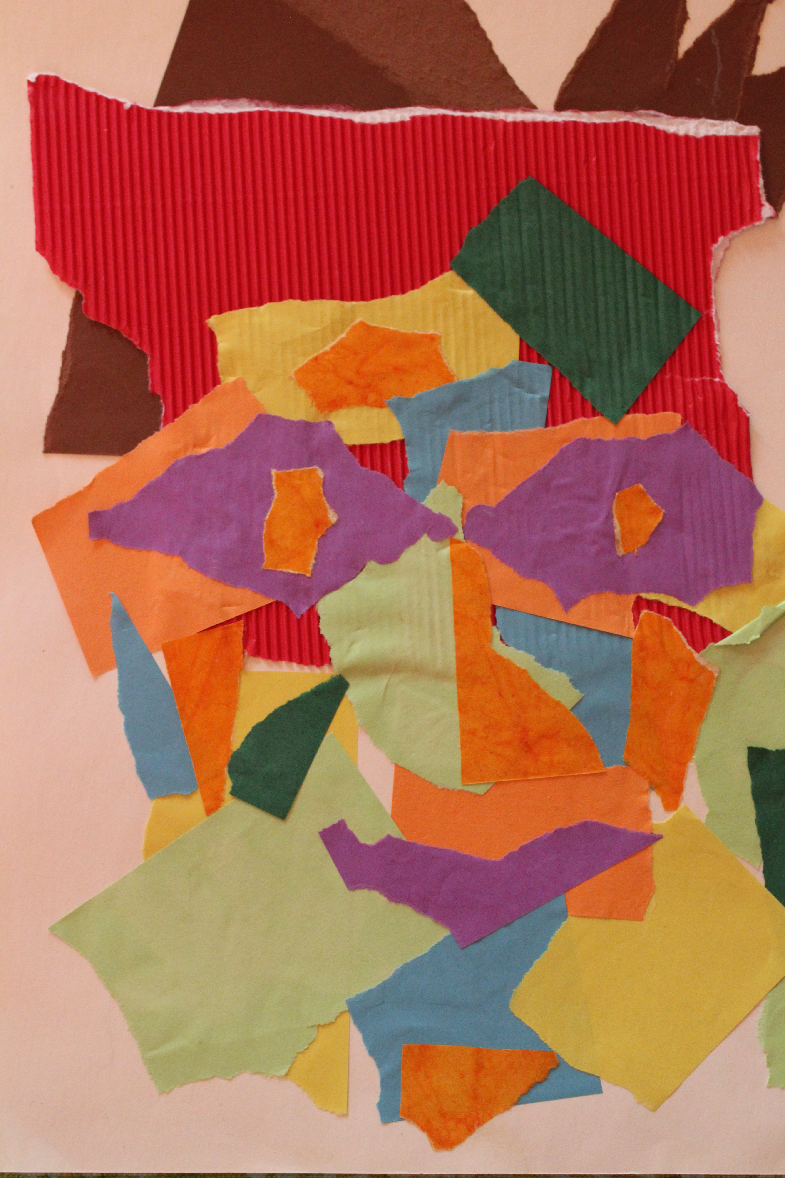
Collage für Biblical Actor und Foto: J. Reichmann

Gedanken zum Bild

Während Jesus in der Sicht des Evangelisten Johannes mit den prägnanten „Ich – bin – Worten“ aufwartet, stellt ER im Matthäusevangelium SEINEN Jüngern die Frage: „Wer sagt denn ihr, dass ICH sei?“ (Mt 16,15, Monatsspruch September). Nicht, dass ER es nicht wüsste, keineswegs. Aber IHM liegt daran zu erfahren, welches Bild SEINE Jünger von IHM haben. Dass da jeder sein eigenes, ganz persönliches Bild im Kopf und im Herzen hat, ist nicht das Problem, sondern ganz natürlich. Auch jedes Evangelium unserer Bibel vermittelt uns ein ganz eigenes Jesus – Bild. Ebenso natürlich ist es, dass diese persönlichen Bilder auch nach unseren Maßstäben manchmal gar nicht zusammen zu passen scheinen, wie die einzelnen Schnipsel dieser Collage. Glaubenslehrer, Heilkundiger, Prophet, Gottes neuer König für Israel in der Nachfolge Davids, Gottes Messias oder und Gottes Sohn – oder auch alles auf einmal - das war Jesus für SEINE Jünger. Mancher von ihnen war sich bestimmt auch gar nicht sicher bei den vielen Eindrücken und Erlebnissen mit Jesus. Jesus fragt die Jünger nicht nur aus Interesse. ER möchte unbedingt auch, dass sie miteinander ins Gespräch kommen über ihre „Bilder“, ihre Glaubenserfahrungen und auch über ihre Fragen und Zweifel – ohne die anderen zu belehren oder gar abzuurteilen. Beim Blick auf das Bild hier beginnt wohl jeder, nach einer verbindenden Struktur zu suchen - und findet sie nach vielleicht langem Suchen in den Augen und dem Mund, erahnt ein Gesicht...Es ist nicht immer leicht, im Gespräch zu bleiben, wenn das Verbindende aus dem Blick gerät, wenn das eigene Bild als das einzig wahre verkannt wird. Genau darum fragt Jesus SEINE Jünger, damit ihnen das nicht passieren möge. ER wusste, dass ihnen eine harte Zeit bevorstand, die sie nur gemeinsam durchstehen würden. Auch heute stehen die Kirchen und Gemeinden vor immensen Herausforderungen, die nur miteinander bewältigt werden können. Die Vielfalt unserer „Bilder“ und Glaubenserfahrungen ist dabei ein Schatz, der nur als Ganzes das wahre Bild Christi zeigt.

Gebet:

HERR, unser Gott, DU bist der Gott der Liebe und Grund unseres Lebens. Stärke uns mit DEINER Liebe in unserer Welt, in der das „Recht des Stärkeren“ in allen Lebensbereichen als „normales“ Verhalten betrachtet wird und immer wieder zu Misstrauen, Hass und Gewalt führt. Zeige uns DEINEN Weg des Friedens und der Gerechtigkeit und schenke uns den Mut und die Kraft, ihn zu gehen.
HERR Jesus Christus, DU bist den Weg der Liebe für uns gegangen und gehst auch die Wege unseres Lebens mit, die leichten und fröhlichen und ganz besonders auch die schweren und traurigen. Öffne uns den Blick für DEINE tröstende Nähe und lass uns selbst zu Tröstern werden können, wenn unsere Nächsten uns brauchen, damit wir gemeinsam zu neuem Leben finden.
HERR, Heiliger Geist, DU schenkst uns die Hoffnung, dass sich in all unseren kleinen Wahrheiten DEINE große Wahrheit widerspiegeln kann, dass wir in allen Höhen und Tiefen des Lebens die Zuversicht bewahren können auf DEINE verheißene Zukunft. Belebe und befreie uns aus aller Angst um uns selbst im Vertrauen in DICH.
HERR, dreieiniger Gott, erlöse mit DEINER Liebe alle, die unter der Last ihres Lebens nicht mehr weiter wissen, denen die Krankheit ihre letzte Kraft raubt, die einen lieben Menschen verloren haben, die sich verstrickt haben in Widersprüchen, denen es nicht gelingt, wieder festen Boden unter die Füße zu bekommen. Bewahre und segne unsere Kinder und Kindeskinder auf ihrem Weg durch die Zeit und alle, die uns anvertraut sind.
Erbarme DICH, HERR, DU gnädiger Gott. Amen
Beten wir das Vaterunser:
Vater unser im Himmel,
geheiligt werde Dein Name.
Dein Reich komme.
Dein Wille geschehe, wie im Himmel, so auf Erden.
Unser tägliches Brot gib uns heute.
Und vergib uns unsere Schuld, wie auch wir vergeben unseren Schuldigern.
Und führe uns nicht in Versuchung, sondern erlöse uns von dem Bösen.
Denn Dein ist das Reich und die Kraft und die Herrlichkeit in Ewigkeit.
Amen

Es segne uns der allmächtige und barmherzige Gott, der Vater, der Sohn und der Heilige Geist.
AMEN

